Дидактическая игра по обучению грамоте детей старшего дошкольного возраста «Составь одно слово из трёх».

Задачи:
-способствовать развитию фонематического слуха;
-способствовать формированию умения делить слова на слоги, определять положение каждого слога;
-воспитывать умение самостоятельно выполнять задание.

Правила игры.

Воспитатель предлагает вниманию детей карточки. Цифра в левой колонке указывает, какой по счёту слог нужно использовать из слова, изображённого на картинке в средней колонке. Используя слоги из трёх слов, дети составляют новое слово. Воспитатель подтверждает правильность ответа картинкой, иллюстрирующей новое слово, которую дети выкладывают в колонке справа.

Примечание: воспитатель должен сориентировать детей в случае, если слог оканчивается на согласный звук и т.п.
1.

1 | 
1 | 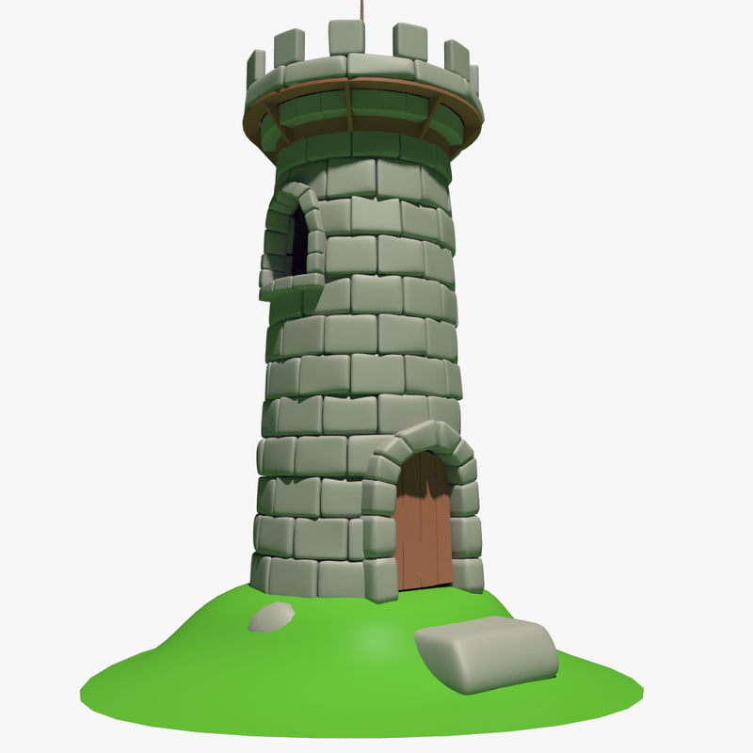
3 | 

2.
1 | 
2 | 
1 | 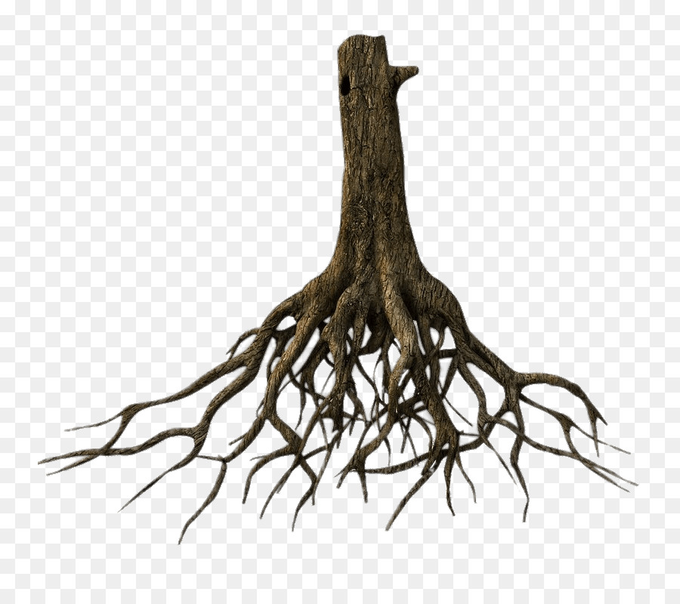

3.
2 | 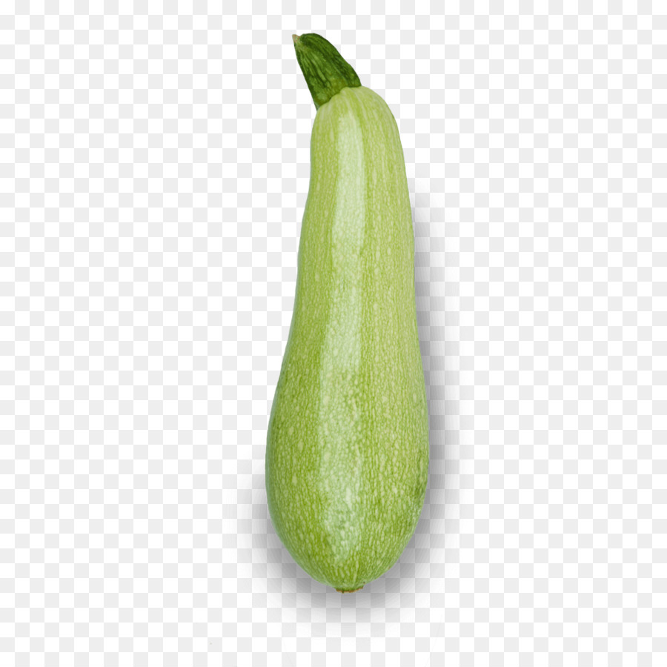
1 | 
3 | 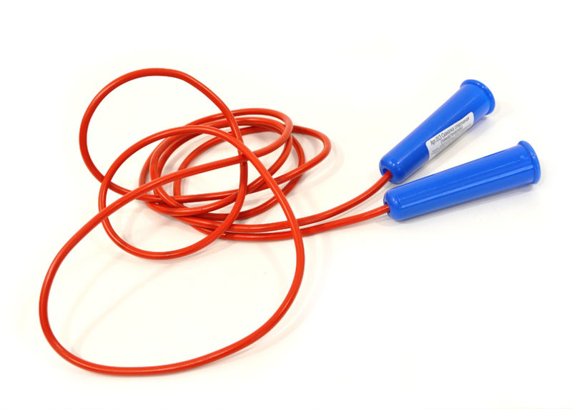

4.

3 | 
1 | 
2 | 

5.
2 | 
3 | 
2 | 

6.
1 | 
1 | 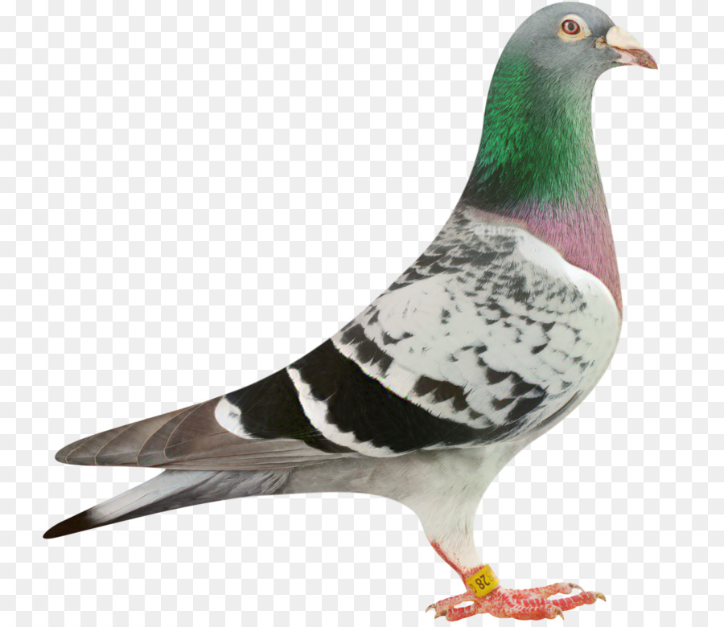
3 | 

7.

3 | 
1 | 
2 | 

8.

1 | 
3 | 
1 | 

Карточки с ответами.
1.  | 2.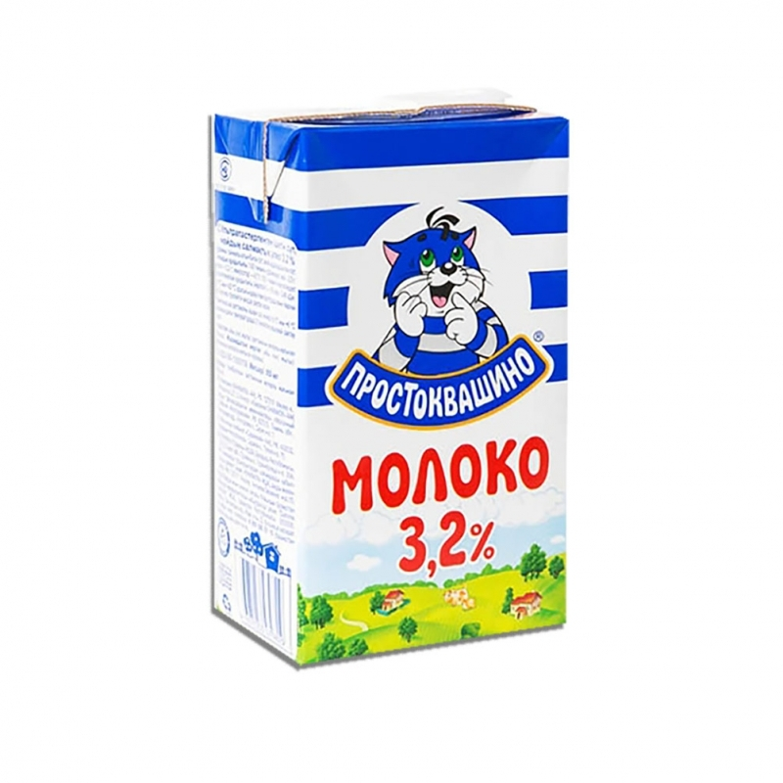
3. | 4.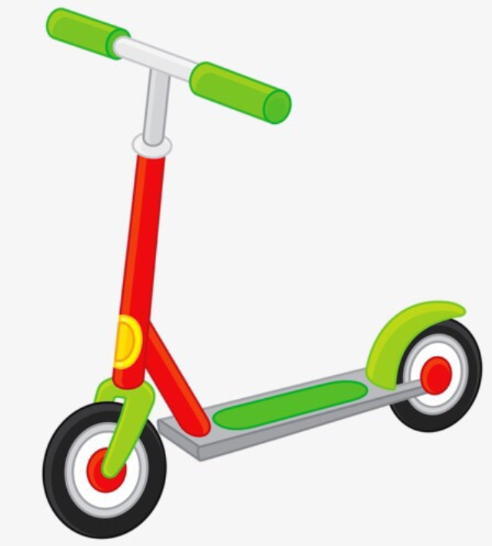
5. | 6.
7.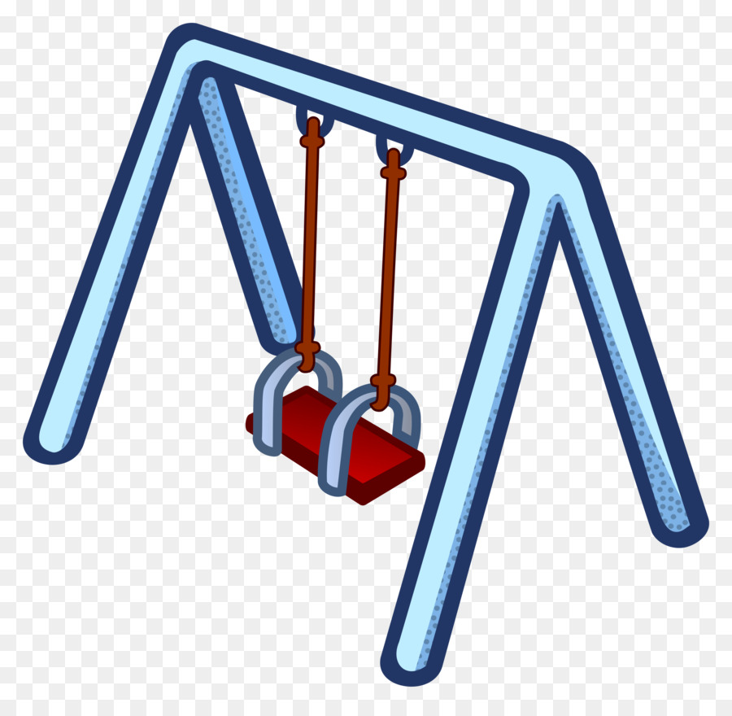 | 8.
Подсказка для воспитателя:
Рука- башня- собака = рубашка; мороженое- стекло- корень = молоко; кабачок- бочка- скакалка = бабочка; колёса - мотоцикл- закат = самокат; рыба- конура- кабан = барабан; снежинка- голубь- грузовик = снеговик; тарелка- человек- малина = качели; бульдог- помидоры- зеркало = бульдозер.

